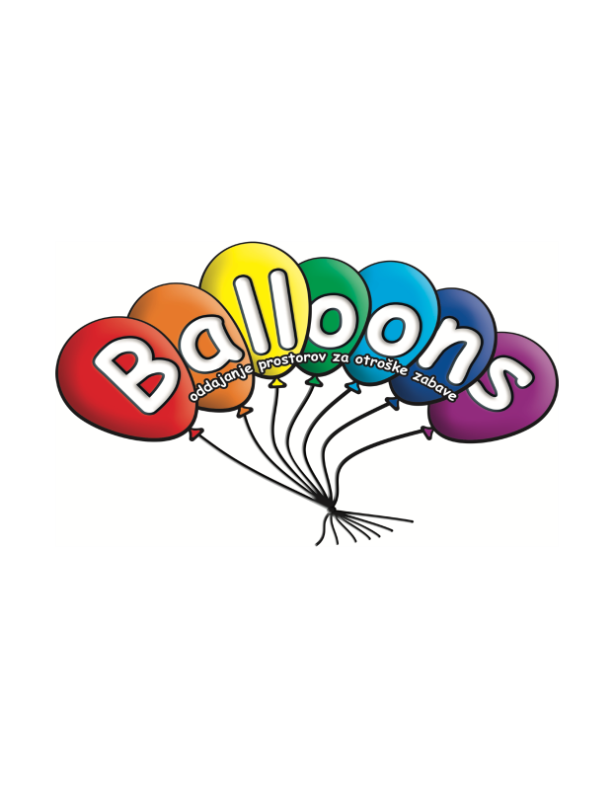

Živjo _______________,

Vabim te na moj ____ rojstni dan, ki bo v dvorani Balloons,

dne ________s pričetkom ob ___do___ ure.

Točen naslov: Študljanska 20, 1230 Domžale.

Pridi na zabavo, kot je še ni bilo, med napihljivimi igrali bomo preživeli čudovito zabavo!!!

Prosim potrdi svojo prisotnost na tel. št.: ____________

Slavljen__:

PRIPOROČAMO,DA V ZIMSKEM ČASU IMATE ZA OTROČKE NEKAJ ZA PREOBLEČI IN POKRIVALA ZA GLAVO (lahko pa tudi brisačko za obrisati).

